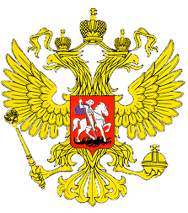

МИНИСТЕРСТВО ОБРАЗОВАНИЯ И НАУКИ

РЕСПУБЛИКИ ДАГЕСТАН

МКОУ «В-Каранайская сош»

Россия, Республика Дагестан, 368212 Буйнакский район, сел В-Каранай, vkaranaj_school@mail.ru

***«Ответственность родителей за воспитание и обучение детей 4 кв.2019г***

**В МКОУ «Верхнекаранайская СОШ» прошли родительские собрания .**

ЦЕЛЬ: формирование у родителей чувства ответственности за воспитание и обучение детей.

План работы:

|  |  |  |  |  |  |
| --- | --- | --- | --- | --- | --- |
| **Наименование мероприятия** | **Кл** | **Кол-во** | **Сроки** | **Приглашенные** | **Ответственные** |
| **Собрание –общешкольное**  1.« Об ответственности. Права и обязанности родителей и детей».  2. Безопасность дорожного движения и предупреждение детского дорожно-транспортного травматизма  3.О вредных привычках и их профилактике  5.Профилактика безнадзорности несовершеннолетних |  | 22 | 19.09 | **Соц . педагог школы**  **Камилова З.Д.**  **Педагог-психолог**  **Магомедов Г.А.** | Социальный педагог    Зам по ВР  Рук ОБЖ  Зам директора по ВР  Педагог-психолог |
| **Родительские собрания по классам «Итоги 1 четверти»** | 1-11 | 98 | 2.09.  сентябрь | **Родители**  Магомедова Н.А.  Абасова Д.Л.  Сайгинурова С.А.  Хайбулаева А.Я.  Хайбулаева Э.М.  Гаджиева А.М.  Исмаилова П.К.  Бартыханова А.А.  Камилова З.Д.  Тебеева Х.М.  Магомедова З.  Гаджиева П.А.  Нурахмаева З.Н,  Османова А.М.  Гаджиева П.А.  Сурхаева А.К.  Сайгидов А.М  Муртазалиева Л.М  И др. | Зам по вр |

**23.11.Собрание –общешкольное**

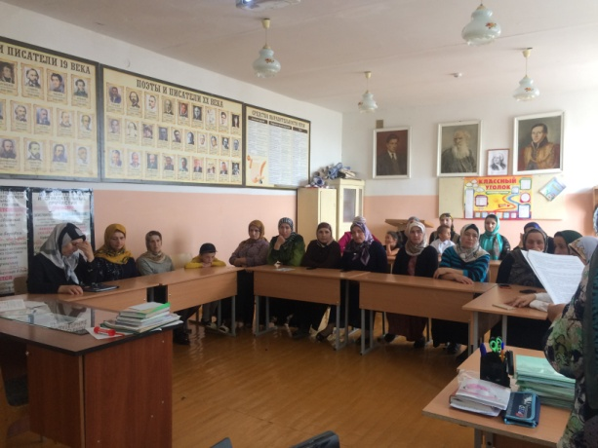

**19.11.19гРодительское собрание в 5 кл**

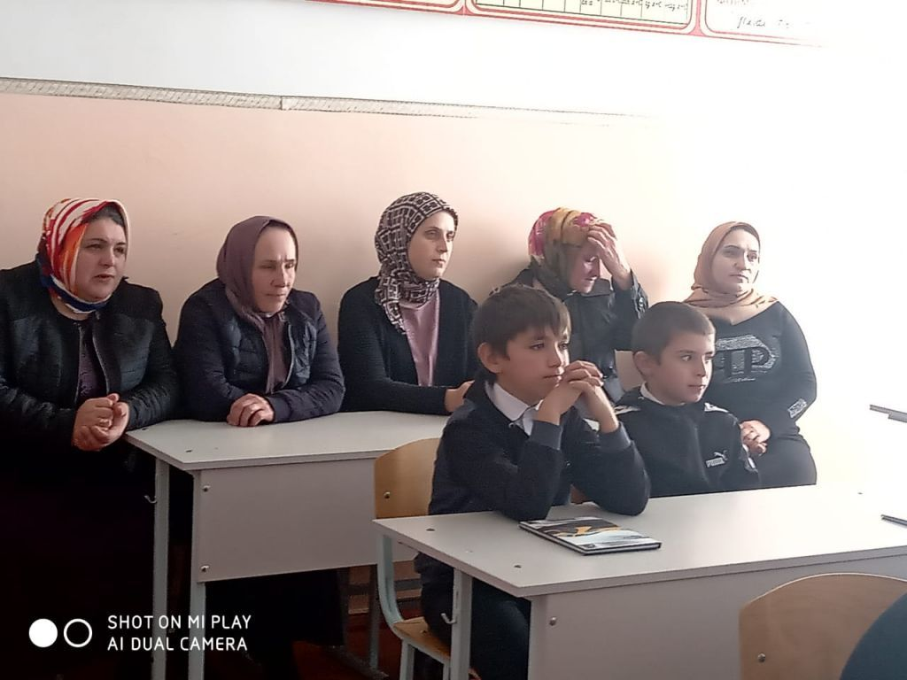

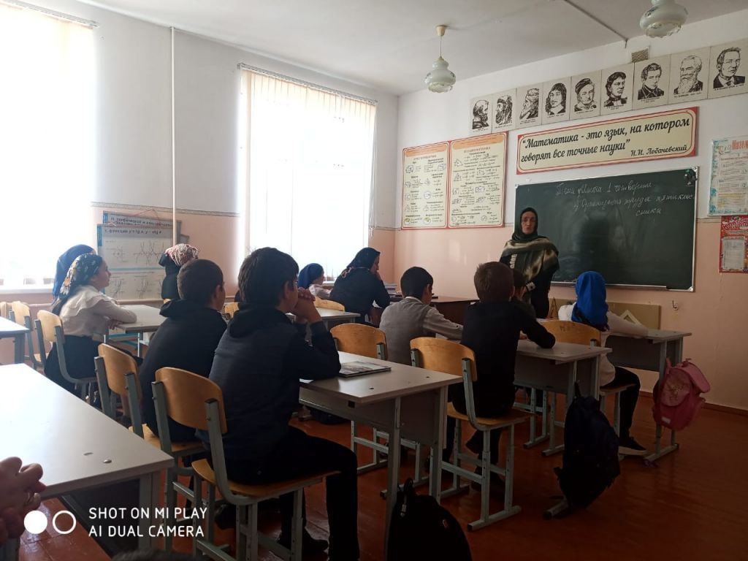

**16.11.19гРодительское собрание в 4 кл**

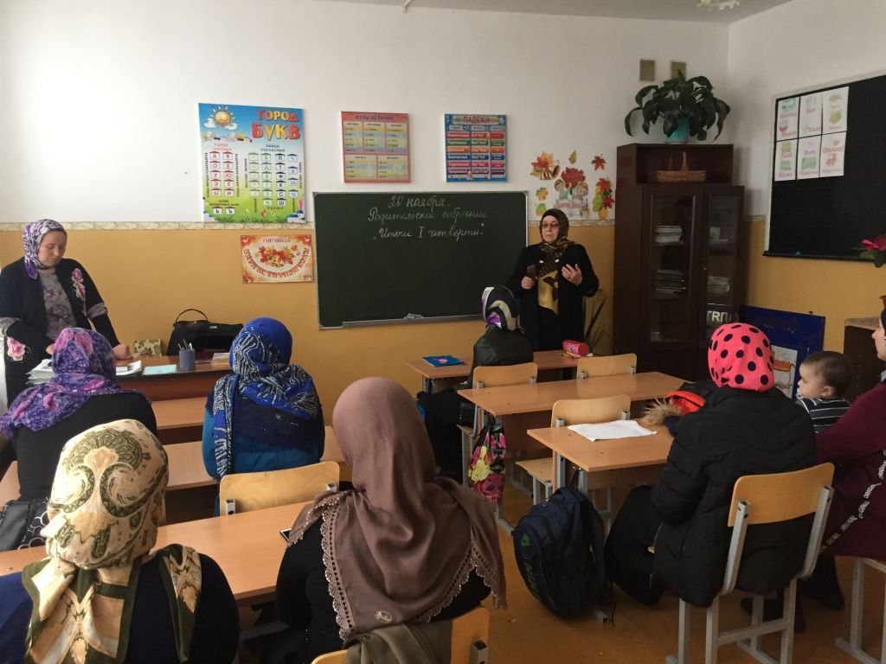

**20.11.19гРодительское собрание в 9-11кл**

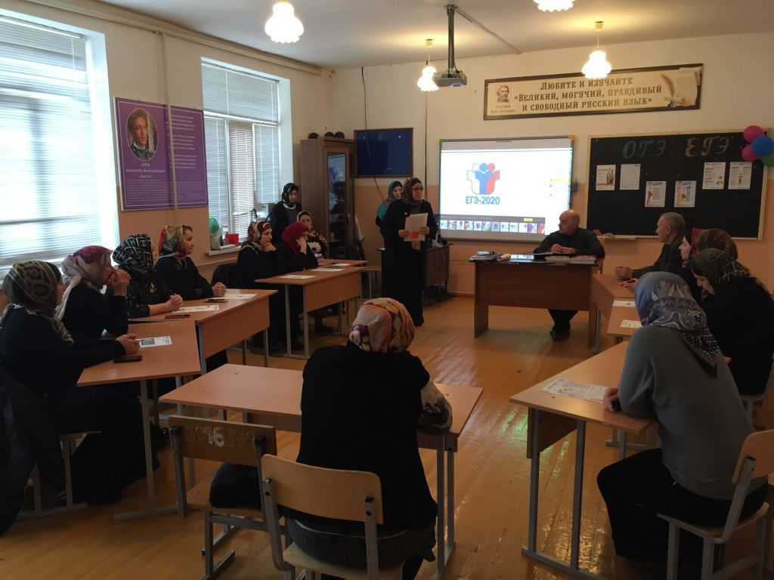

25.11.19гРодительские собрания ко Дню матери.

